Perhitungan Struktur Atas Gedung Bertingkat pada Pembangunan Kantor Dinas Tenaga Kerja dan Transmigrasi Jl.AP.Pranoto KecamatanTenggarong, Provinsi Kalimantan Timur
Ali Rosit1, Dr.Ir.Hendrik Sulistio.MT2, Habir.MT3

Program Studi Teknik Sipil

Sekolah Strata Satu Universitas 17 Agustus 1945 Samarinda

ABSTRACT
A Structure planning process is a direct, detail, repeat, and coherent process according
to function, layout, utility of the building. In the implementation in the field occurred several
times reposition, based on the layout of the building will influent condition of the building structure plan.
The Location of concrete office building development activities of labor and transmigration District of Tenggarong in East Kalimantan. Data are collected in a secondary way of the data, it is required to support primary data from related literature, and the primary data collected in field.
The content of this thesis is to known the structure portal calcutated from reinforce concrete and another included structure elements with mechanic calculation on a convensional based on Takabeya method, planning and component structure analysis reinforce concrete based on SNI 03-2847-2002.
The result from the researcher’s calculated finding the structure reinforce concre te
calculation will be completed with Takabeya method, because it more practice than another classic methods. And while design reinforce concrete process used the biggest moment value from observed result calculating of every single reinforce concrete with Takabeya method and for the structure reinforce concrete result calculating it exist a little differences on reinforce concrete structure design like as in main beam dimension and reinforcement total used.

Keywords : concrete, reinforce concrete, reinforcement, method and design

1. Karyasiswa Teknik Sipil, Universitas 17 Agustus 1945 Samarinda
2. Staf Pengajar Jurusan Teknik Sipil Universitas 17 Agustus 1945 Samarinda
3. Staf Pengajar Jurusan Teknik Sipil Universitas 17 Agustus 1945 Samarinda

i

PENGANTAR

Dalam penelitian skripsi Pembangunan Gedung Kantor Dinas Tenaga Kerja dan Transmigrasi Jl. AP. Pranoto Kecamatan Tenggarong ini menggunakan salah satu metode yang sering digunakan dalam perhitungan konstruksi statis tak tentu, khususnya pada konstruksi portal yang cukup dikenal adalah perhitungan konstruksi dengan metode Takabeya. Dibandingkan dengan metode yang lain, seperti metoda Cross dan metoda Kani, untuk penggunaan metode ini terutama pada struktur portal bertingkat banyak merupakan perhitungan yang paling sederhana dan lebih cepat serta lebih mudah untuk dipelajari dan dimengerti dalam waktu yang relatif singkat.

TUJUAN PENELITIAN

Tujuan dari penulisan skripsi ini adalah untuk mengetahui beban – beban yang bekerja pada struktur bangunan gedung tersebut, dapat mengetahui perhitungan struktur portal bertingkat dengan perhitungan mekanika teknik menggunakan dan mengetahui dimensi dan pembesian pada balok, kolom dan pelat lantai, atau maksudnya untuk menghitung berapa tulangan yang dipakai.

CARA PENELITIAN

Mengumpulkan data penelitian dengan cara pengambilan data melalui :

1. Studi Pustaka yaitu mengumpulkan mempelajari dan menganalisa dari berbagai sumber yang ada kaitannya dengan judul dan permasalahan skripsi ini dengan mencari buku–buku referensi yang berisi materi-materi yang berkaitan dengan penelitian skripsi ini dan RSNI 03-2847-2002 tentang Tata Cara Perhitungan Struktur Beton Untuk Bangunan Gedung
2. Pengolahan Data di mulai dari Perhitungan Struktur dengan Metode Takabeya kemudian Perhitungan Pelat, Balok dan Kolom
3. Penarikkan Kesimpulan diambil secara singkat jelas dan tepat tentang apa yang diperoleh dan telah dibuktikan dari hasil penelitian skripsi

HASIL PENELITIAN DAN PEMBAHASAN

Hasil Momen Maksimal pada Struktur Portal Arah 5-5

Tabel 1. Hasil perhitungan momen maksimum portal 5-5

Batang | q (ton.m) | p (ton) | l (m) | Jarak (m) | Mmaks (ton.m)
1 - 2 | 3.4800 | 0.0000 | 3.00 | 1.50 | 3.915
2 - 3 | 3.4800 | 0.0000 | 3.00 | 1.50 | 3.915
3 - 4 | 4.9653 | 0.0000 | 5.00 | 2.50 | 15.517
4 - 5 | 4.2227 | 0.0000 | 3.50 | 1.75 | 6.466
5 - 6 | 3.8513 | 0.0000 | 4.00 | 2.00 | 7.703
6 - 7 | 2.3660 | 0.0000 | 3.00 | 1.50 | 2.662
8 -9 | 3.4800 | 0.0000 | 3.00 | 1.50 | 3.915
9 - 10 | 3.4800 | 0.0000 | 3.00 | 1.50 | 3.915
10 - 11 | 4.9653 | 0.0000 | 5.00 | 2.50 | 15.517
11 - 12 | 4.2227 | 0.0000 | 3.50 | 1.75 | 6.466
12 - 13 | 3.8513 | 0.0000 | 4.00 | 2.00 | 7.703
13 - 14 | 3.4800 | 0.0000 | 3.00 | 1.50 | 3.915
15 - 16 | 1.6460 | 0.0000 | 3.00 | 1.50 | 1.852
16 - 17 | 1.6460 | 0.0000 | 3.00 | 1.50 | 1.852
17 - 18 | 2.5473 | 0.0000 | 5.00 | 2.50 | 7.960
18 - 19 | 2.0967 | 0.0000 | 3.50 | 1.75 | 3.211
19 -20 | 1.8713 | 0.0000 | 4.00 | 2.00 | 3.743
20 -21 | 1.6460 | 0.0000 | 3.00 | 1.50 | 1.852

Gambar 1. Hasil perhitungan momen

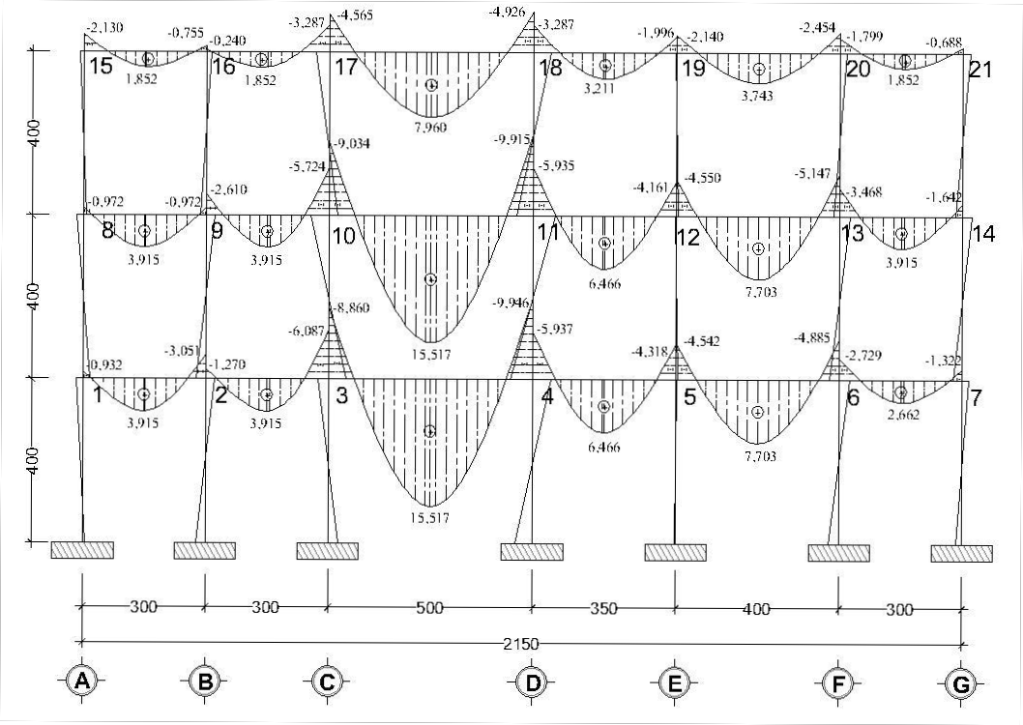

Hasil Perencanaan Penulangan dan Cek Kapasitas pada Jalur Kolom

Tabel.2 Hasil Perhitungan Analisis Balok

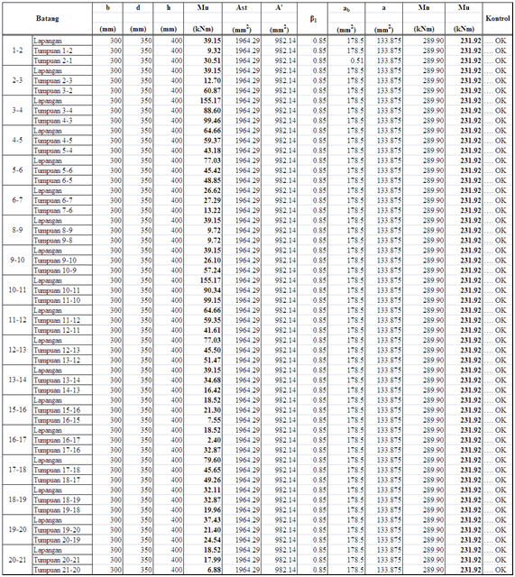

Sumber : Hasil Perhitungan

KESIMPULAN DAN SARAN

Kesimpulan

Dari hasil analisa struktur Beton Bertulang pada Pembangunan Gedung Kantor

Gubernur Provinsi Kalimantan Utara, dapat disimpulkan sebagai berikut :

1. Gaya yang bekerja pada struktur a. Bidang D ( Gaya Lintang )
b. Bidang N ( Gaya Normal )

c. Bidang M ( Momen )

2. Sedangkan untuk desain penulangan beton bertulang menggunakan nilai momen dari hasil perhitungan pada setiap batang yang ditinjau dengan metode takabeya.
3. Perhitungan penulangan pada pelat, balok dan kolom menggunakan nilai momen dan gaya lintang yang terbesar.
4. Adapun tulangan yang digunakan :

a. Pelat, yaitu tulangan dengan ∅ 10 – 100 dengan tebal pelat 120 mm.

b. Balok 2∅25 sampai dengan 11 ∅ 25 pada tumpuan dan momen lapangan. c. Kolom tulangan 8 ∅10 sampai dengan 12 ∅ 16.

Saran

Mengingat proses analisis struktur sangatlah rumit dan kompleks yang harus diselesaikan konstruktor, maka disarankan untuk :
1. Dalam proses perhitungan dengan metode takabeya sebaiknya menggunakan bantuan program komputer seperti excel, fortran, basic dan lain sebagainya untuk pemberesan momen parsiil dan untuk mendapatkan hasil pehitungan momen desain tanpa harus melakukan koreksi momen, sebaiknya menggunakan nilai parsiil yang sudah konvergen.
2. Dibutuhkan pemahaman yang baik mengenai statika dan mekanika dalam menganalisis

struktur, karena permasalahan yang muncul pada setiap struktur umumnya tidak selalu sama sehingga memerlukan pemahaman, kemampuan dan ketelitian serta kecakapan.
3. Persoalan yang muncul dalam analisis struktur dan perancangan struktur beton bertulang bukan hanya persoalan mekanika, biasanya terdapat juga persoalan yang harus diselesaikan secara matematika.

4. Untuk mendapatkan hasil yang lebih akurat sebaiknya dianalisis lanjutkan pada software terapan dengan tinjauan 3D (tiga dimensi).

DAFTAR PUSTAKA

Asroni, H. Ali, 2010. Balok dan Pelat Beton Bertulang

Hariandja, B. 1992.Desain Beton Bertulang Jilid 2, Jakarta: Penerbit Erlangga. http://news.detik.com
http://paguntakacity.blogspot.com http://id.wikipedia.org http://hankam.kompasiana.com http://www.setkab.go.id
Nawi E. G. 1998. Beton Bertulang Suatu Pendekatan Dasar, Bandung: Penerbit Refiks

Aditama.

Schodeck. D. L. 1999” Struktur”. Ciracas Jakarta.

Schueller. W. 2001. Struktur Bangunan Bertingkat Tinggi, Bandung: Penerbit Refika

Aditama.

SNI 03 - 1727 - 1989, tentang Tata Cara Pembebanan Gedung dan Rumah.

SNI 03-2847-2002. Tata Cara Perencanaan Struktur Beton Untuk Bangunan Gedung, Jakarta : BSN.
Sutomo HM, 1981, Perhitungan Portal Bertingkat Dengan Cara Takabeya 1, Jakarta.

Takabeya F. 1987. Kerangka Bertingkat Banyak, Jakarta: Penerbit Erlangga. Universitas 17 Agustus 1945. Materi Kuliah Beton I dan Beton II, Samarinda.
W.C. Vis dan R. Segel. 1987. Perhitungan Perancangan Sederhana Untuk Beton

Bertulang: Stuvo.

Wuaten, Hence Michael, 2009. Statika dan Mekanika Bahan 1

Wuaten, Hence Michael. Analisis Struktur 1. Bab 4 Analisis Portal Bertingkat Banyak. Wuaten, Hence Michael, 2009. Perencanaan Bangunan Teknik Sipil, Edisi Kedua.

